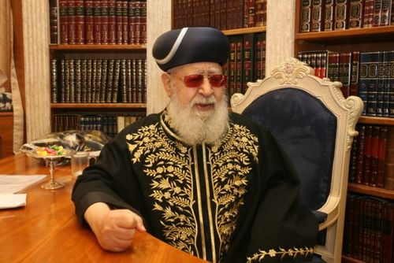
תעודת זהות לגאון ישראל – זכר צדיק וקדוש לברכה
- שם:____________________________
- שם אביו:_____________ שם אימו:_____________
- נולד בארץ___________ שנת לידה____________
- עלה לארץ בגיל_________ ולמד בתלמוד תורה _________________
- בגיל שתים עשרה עבר לישיבת_______________ _____________
- למד תורה אצל הגאון רבי עזרא ________________ , והחל ללמד שיעורים בגיל ________
- התחתן בגיל _______ ולאשתו קראו ________
- בשנת _______ נתבקש על ידי הרב ________ לצאת ל________ ולכהן כ______ ______ ______ בקהיר.
- כשחזר לארץ התחיל ללמוד ב______ _______ ________, שם העריך אותו במיוחד הרב ______ ______ פראנק.
- את ספרו הראשון הוציא בשנת תשי"ב והוא נקרא ______ _______
- בשנות השלושים לחייו הוציא את שני הכרכים הראשונים של סדרת הספרים _______ ________
- בשנת _______ מונה לרב הראשי של העיר _____ _____ - ______
- בשנת _______ מונה לראשון לציון – הרב הראשי לישראל
- הרב עובדיה עמד בראש מועצת החכמים של תנועת ________
- מועצת החכמים הקימה את תנועת _____ _______, במטרה לקרב רחוקים ליהדות ולדאוג למצבם הכלכלי.
- בשנת ________ נפטרה אשתו הרבנית מרגלית.
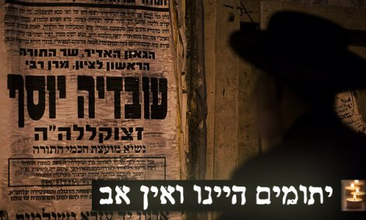
- בין ספריו וחיבוריו: "יביע ______", "________עובדיה" "יחוה _______", "לוית חן", "טהרת הבית", "________ ישראל", "הליכות _______", "ענף _____ אבות".

